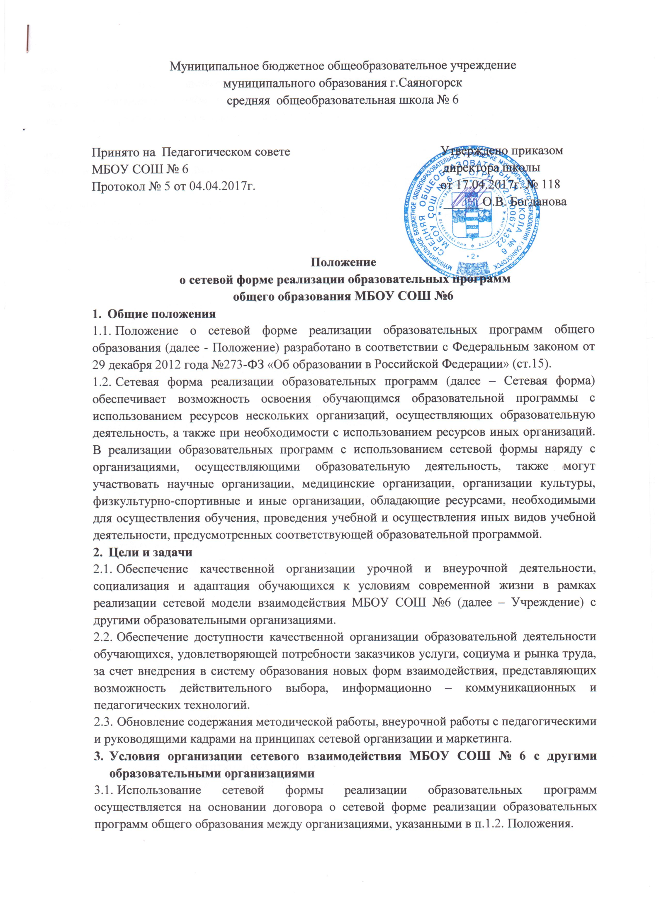Для организации реализации образовательных программ с использованием сетевой формы несколькими организациями, осуществляющими образовательную деятельность, такие организации так же совместно разрабатывают и утверждают образовательные программы.

3.2. В договоре о сетевой форме реализации образовательных программ общего образования указываются:

1) вид, уровень и (или) направленность образовательной программы (часть образовательной программы определенного уровня, вида и направленности), реализуемой с использованием сетевой формы;

2) статус обучающихся в организациях, указанных в п.1.2. Положения, правила приема на обучение по образовательной программе, реализуемой с использованием сетевой формы, осваивающих образовательную программу, реализуемую с использованием сетевой формы;

3) условия и порядок осуществления образовательной деятельности по образовательной программе, реализуемой посредством сетевой формы, в том числе распределение обязанностей между организациями, указанными п.1.2 Положения порядок реализации образовательной программы, характер и объем ресурсов, используемых каждой организацией, реализующей образовательные программы посредством сетевой формы;

4) выдаваемые документ или документы об обучении, а также организации, осуществляющие образовательную деятельность, которыми выдаются казанные документы;

5) срок действия договора, порядок его изменения и прекращения.

1. **Содержание и организация деятельности сетевого взаимодействия образовательных организаций в рамках организации образовательной деятельности**
   1. МБОУ СОШ №6, общеобразовательные организации, учреждения дополнительного образования детей, культуры и спорта, входящие в сетевое взаимодействие, организуют свою деятельность, реализуя как основные общеобразовательные программы (образовательная программа начального общего образования, образовательная программа основного общего образования, образовательная программа среднего общего образования), так и дополнительные общеобразовательные программы (дополнительные общеразвивающие программы, дополнительные предпрофессиональные программы).
   2. Деятельность МБОУ СОШ №6, общеобразовательных организаций, учреждений дополнительного образования детей. культуры и спорта в составе сетевого взаимодействия строится с учетом социального заказа, запросов обучающихся и их родителей (законных представителей).

Сетевое обучение организуется на основе свободного выбора индивидуальных образовательных маршрутов обучающихся. Для следующего учебного года они формируются ежегодно и закрепляются договорами между МБОУ СОШ №6, общеобразовательной организацией и родителями (законными представителями) обучающихся с учетом кадровых и материальных возможностей Учреждения, общеобразовательных организаций, учреждений дополнительного образования детей, культуры и спорта. Индивидуальные образовательные маршруты уточняются и утверждаются в начале учебного года.

* 1. Выбор конкретного варианта сетевой организации определяется, прежде всего, ресурсами, которыми располагает Учреждение и ее партнеры, муниципальная система образования в целом.
  2. В качестве организационных механизмов модели могут быть:

- разработка и осуществление совместных общеобразовательных программ, программ внеурочной деятельности;

- кооперация ресурсов и обмен ресурсами организаций общего и дополнительного образования детей (интеллектуальными, кадровыми, информационными, финансовыми, материально-техническими и др.);

- предоставление услуг (консультативных, информационных, технических и др.);

- взаимообучение специалистов, обмен опытом;

- совместная экспертиза образовательной деятельности.

* 1. В условиях паритетной кооперации оценивание достижений учащихся осуществляется как учителями, так и сетевыми педагогами из других общеобразовательных организаций, учреждений дополнительного образования детей, культуры и спорта.
  2. В качестве финансовых механизмов модели может быть организация взаимодействия:

- на договорной основе по проведению занятий в рамках уроков, кружков, секций, клубов и др. по различным направлениям образовательной деятельности на базе Учреждения или общеобразовательных организаций, учреждений дополнительного образования детей, культуры и спорта, входящих в сетевое взаимодействие.

- за счет выделения ставок педагогов дополнительного образования, которые обеспечивают реализацию общеобразовательными организациями широкого спектра программ внеурочной деятельности.

1. **Управление** 
   1. Управление сети осуществляется на основе сочетания принципов коллегиальности сетевым взаимодействием общеобразовательных организаций, учреждений дополнительного образования детей, культуры и спорта, целевых воспитательных программ через договорные отношения и курируется Учреждением.
   2. Перспективные и стратегические вопросы деятельности сети обсуждаются и принимаются на конференции в составе представителей от каждой организации сети.